МГТУ им. Н.Э. Баумана

**Дисциплина электроника**

**Лабораторный практикум №5**

**по теме: «Часть 1. Биполярный транзистор»**

**2N3468**

Работу выполнил:

студент группы РК6-46Б

Самойлов Арсений

Работу проверил:

Москва, 2021 г.

Цель работы: Получить навыки в использовании базовых возможностей программы Microcap и знания при исследовании и настройке усилительных и ключевых устройств на биполярных и полевых транзисторах.

**Часть 1**

Снятие вольтамперных характеристик (ВАХ) биполярного транзистора 2N3467

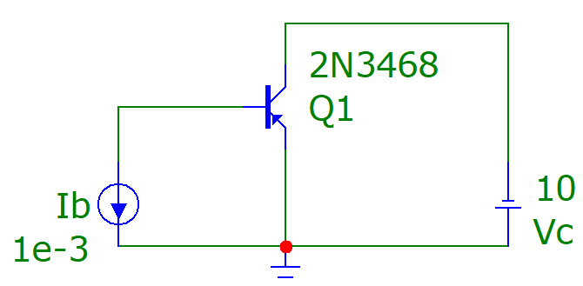

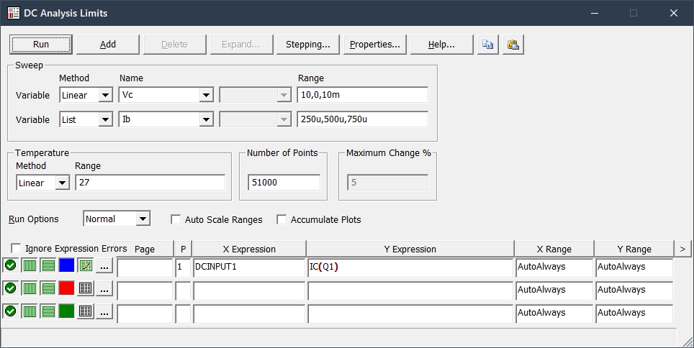

Получим входную и выходную ВАХ биполярного транзистора

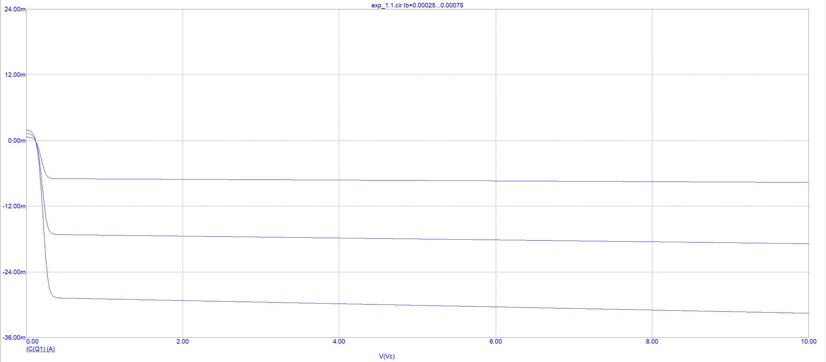

На выходной ВАХ в соответствии с моим вариантом (Rk= 280.536 Om, Ek=10 B) построим нагрузочную прямую (по координатам {0, 35mA}, {10, 0}) (I = U / R = 10 / = 35.646m)

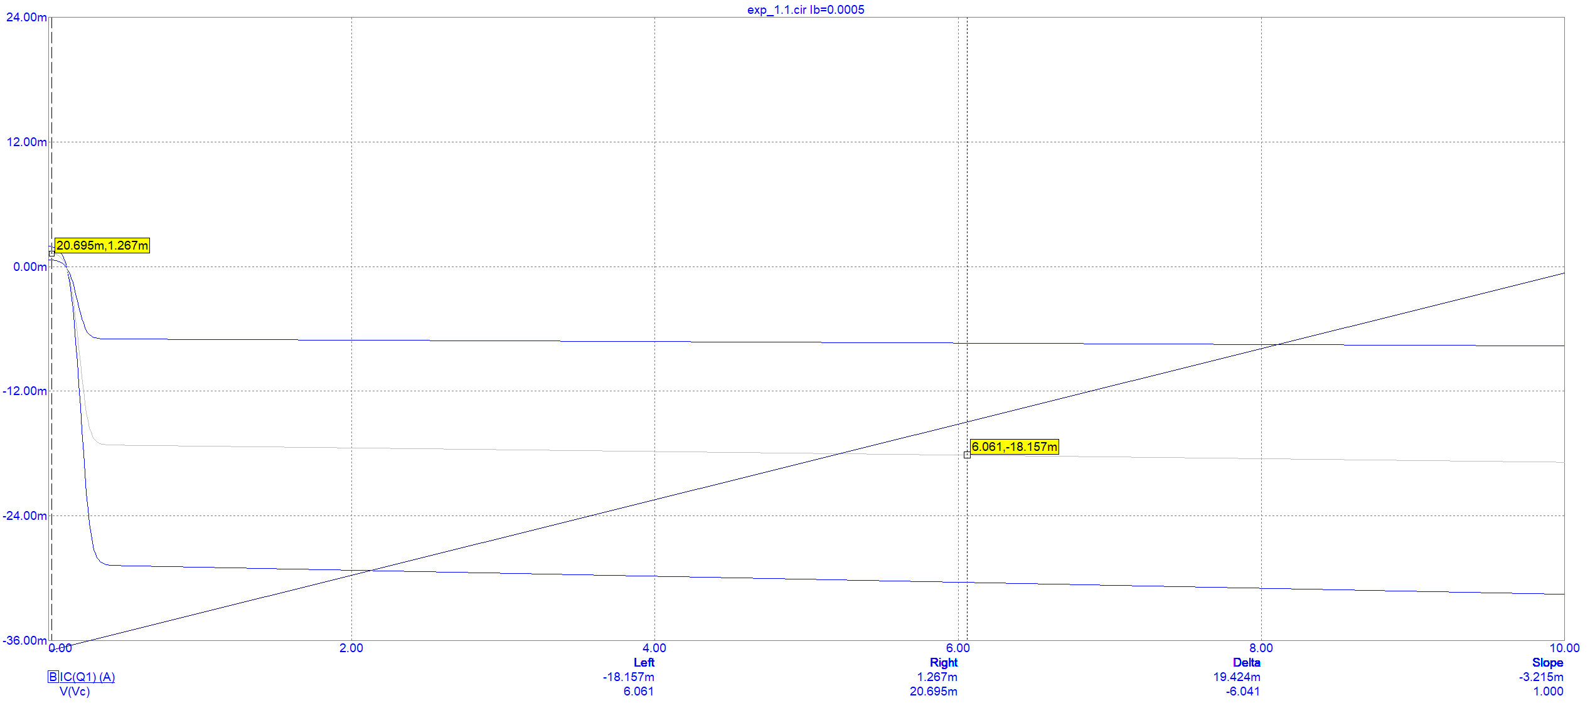

Upt=6.061

Ik=18.157m

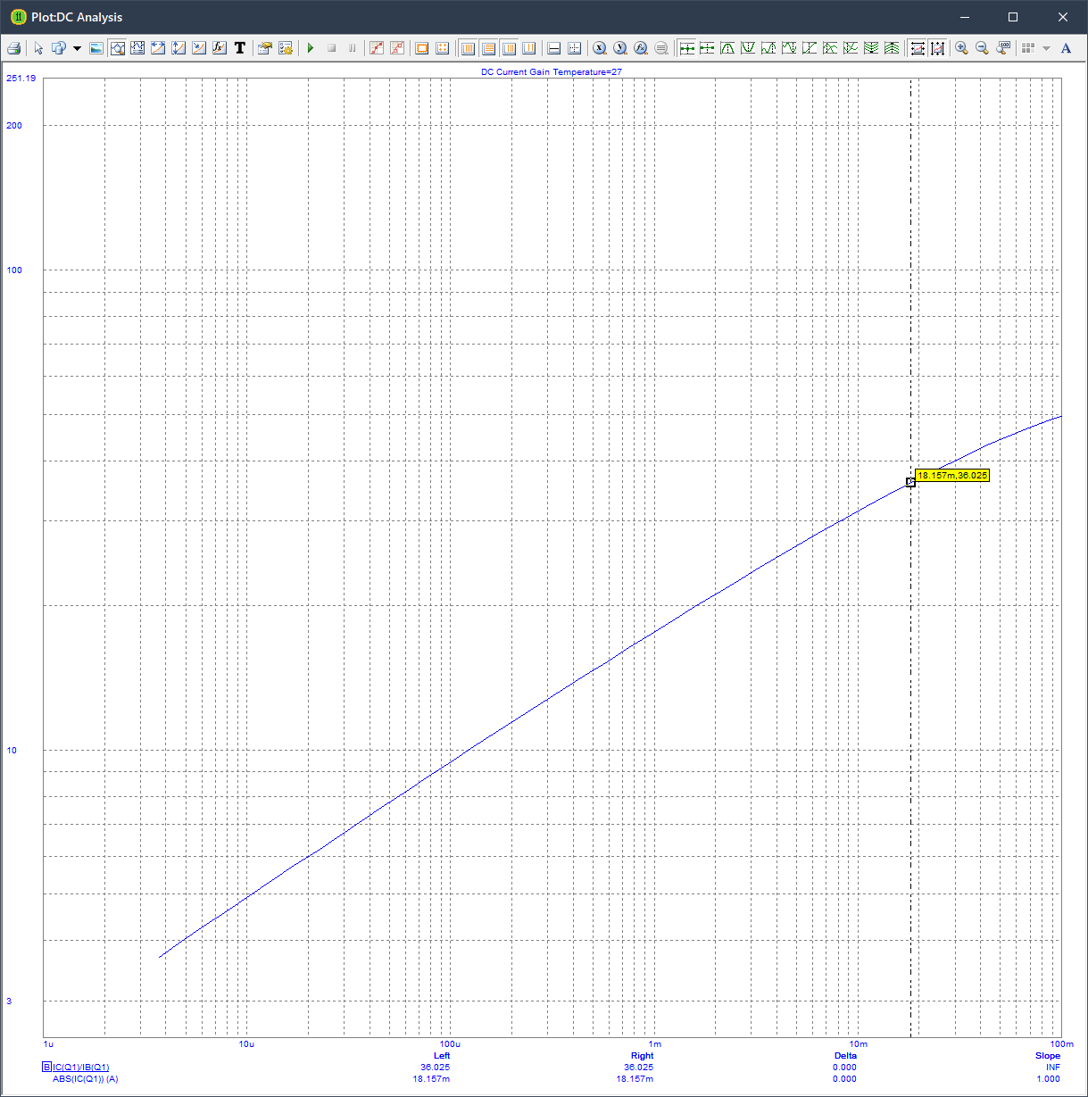

Ib = (Ik / Bf) = 18.157m / 36.025 = 504u

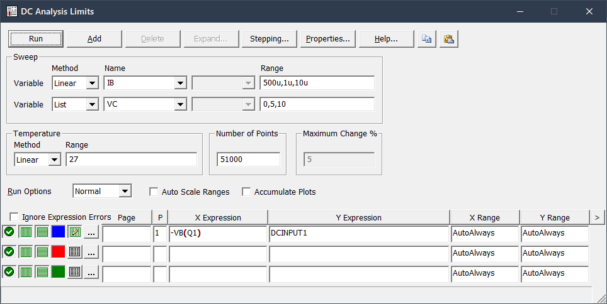

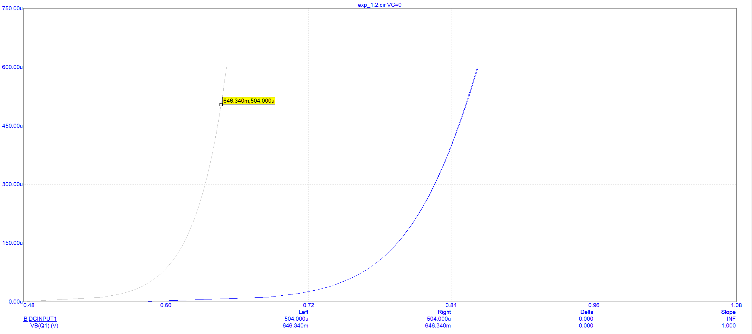

Ube = 646.34m

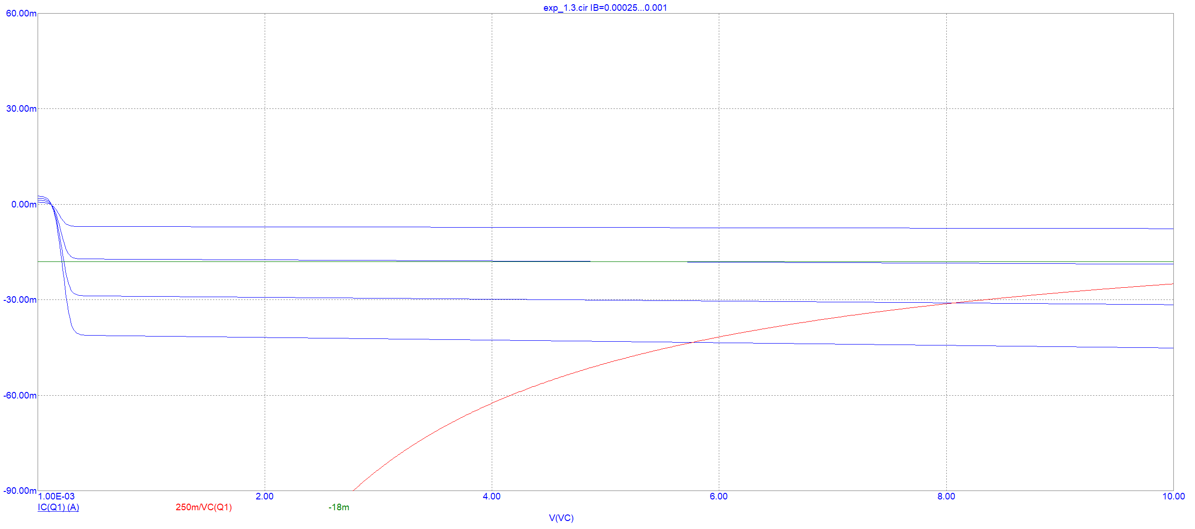

**Часть 2**

Установка рабочей точки каскада усиления с общим эмиттером дополнительными элементами схемы

Rb = (Ek – Ube) / Ib

Ib = 504u

Ube = 646.34m

Rb = (10 - 646.34m) / 504u = 18.559K

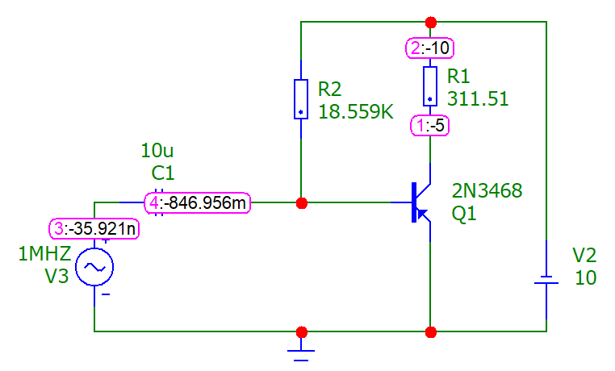

Параметры к схеме

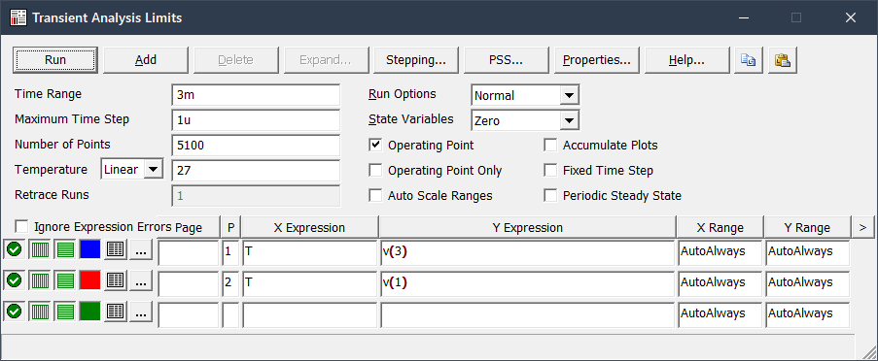

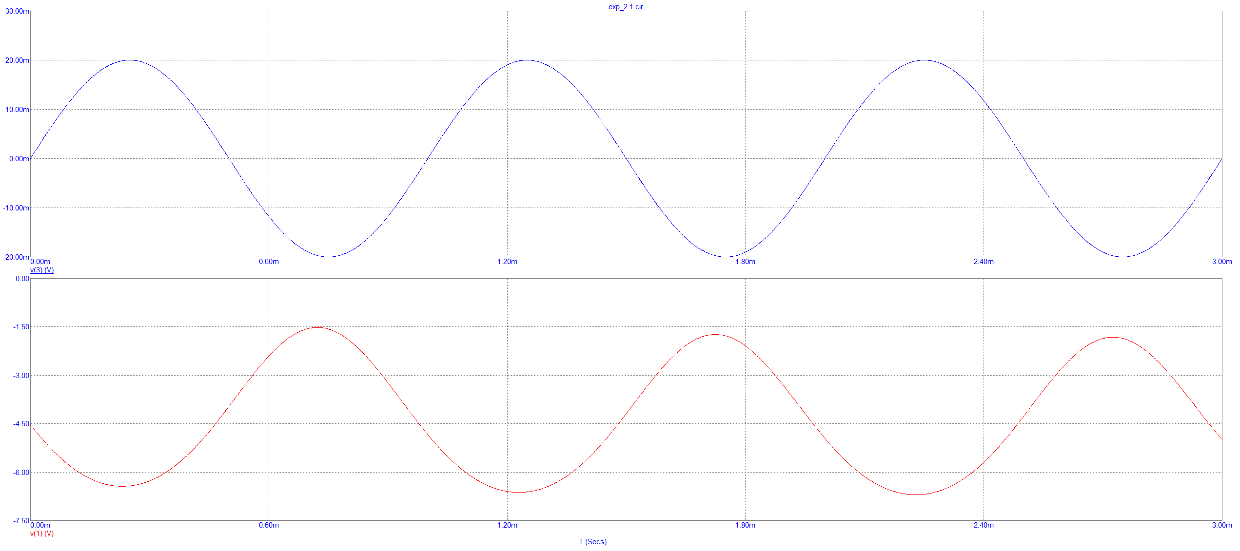

Коэффициент усиления: (6.701-1.736)/0.04=124.125

Повторяем расчет для схемы с делителем напряжения, приняв ток делителя в 10 раз больше тока базы:

Ube = 0.8 В

Rb/R1=(Ek-Ube)/Ube=(10-0.8)/1=11.5

Система уравнений: $\left\{\begin{aligned}\frac{Ek}{R_{b}+R_{1}}=10*I_{b} \\ \frac{R_{b}}{R_{1}}=11.5\end{aligned}\right.$

Получим:

Rb=1.825K

R1=158.73

С нагрузочным резистором

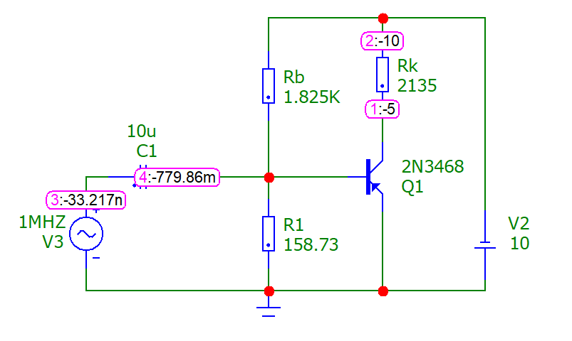

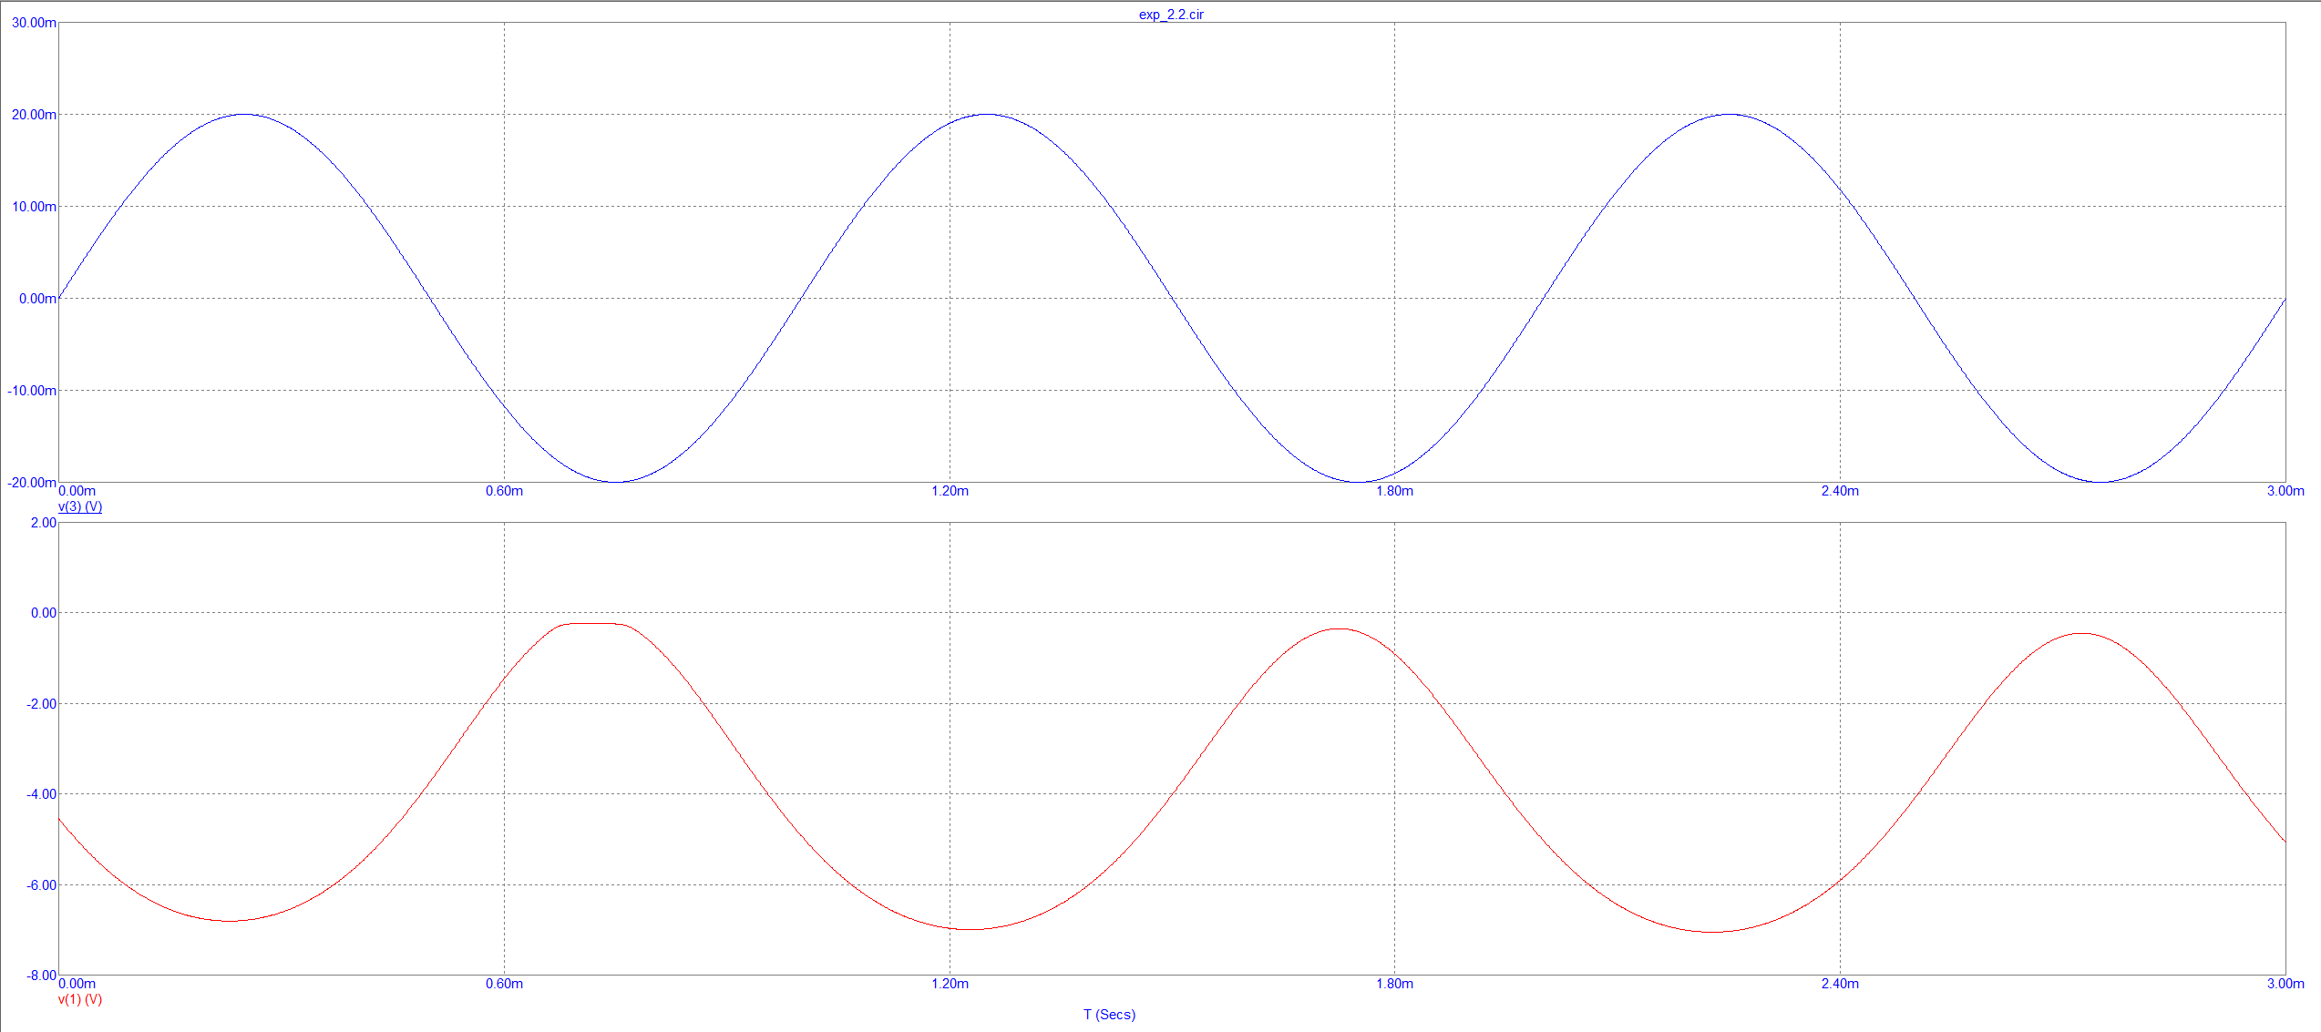

Коэффициент усиления: (7.053-350m)/0.04=167.575

**Часть 3**

Проведем исследование входных и выходных ВАХ транзистора на температурах от -30 до 30 с шагом 5:

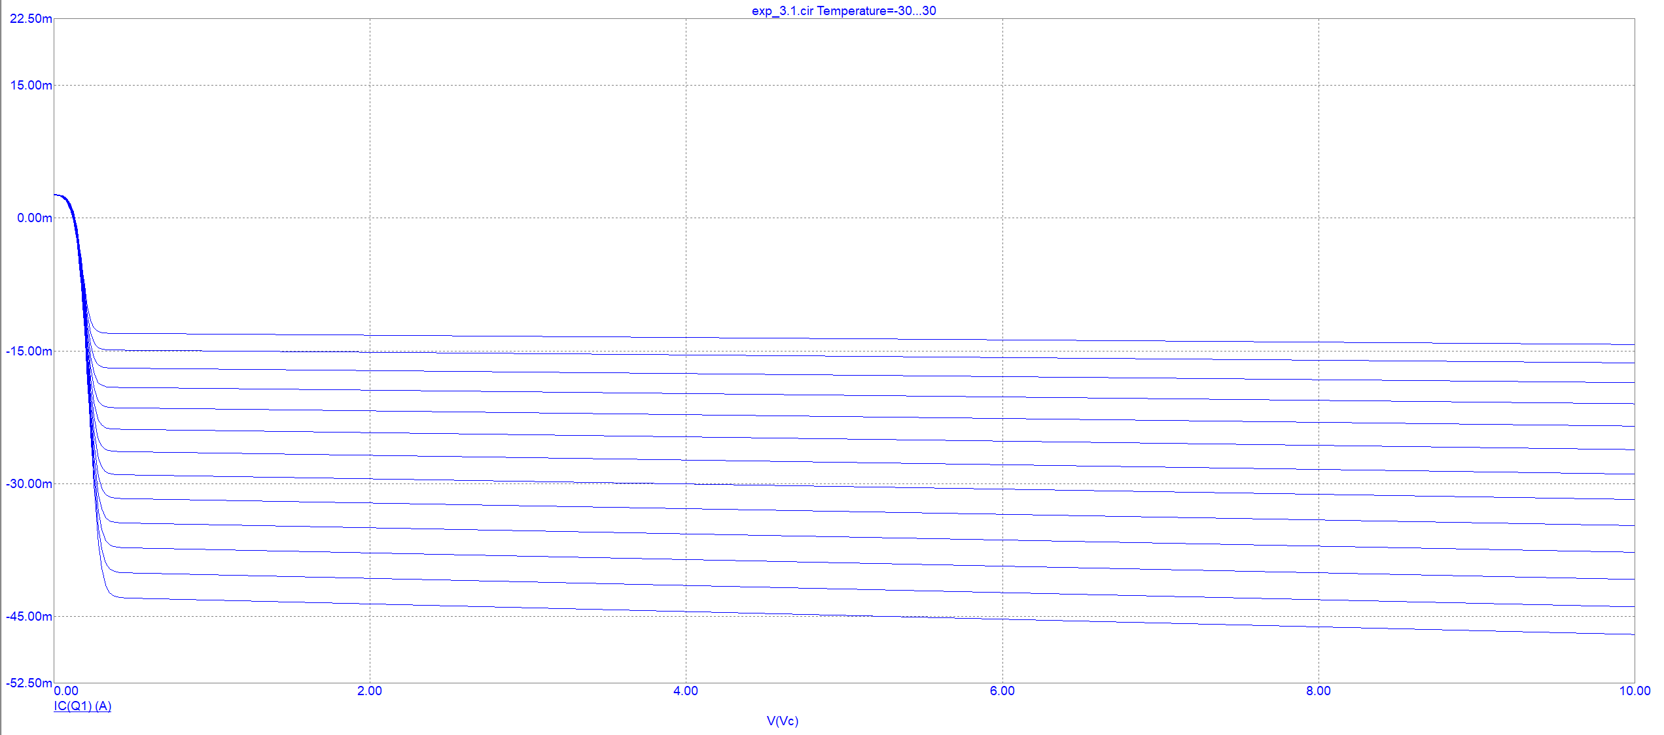

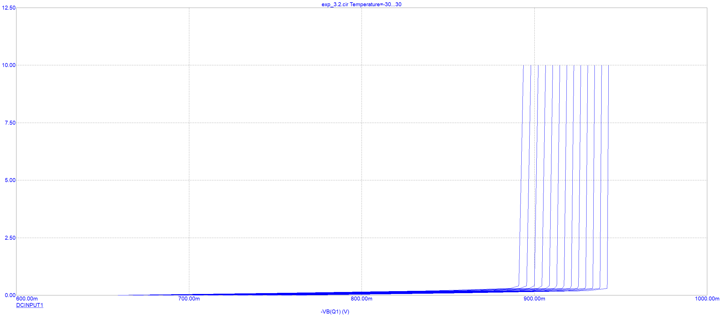

Проведем второе исследование влияния температуры на положение рабочей точки каскада с общим эмиттером биполярного транзистора:  
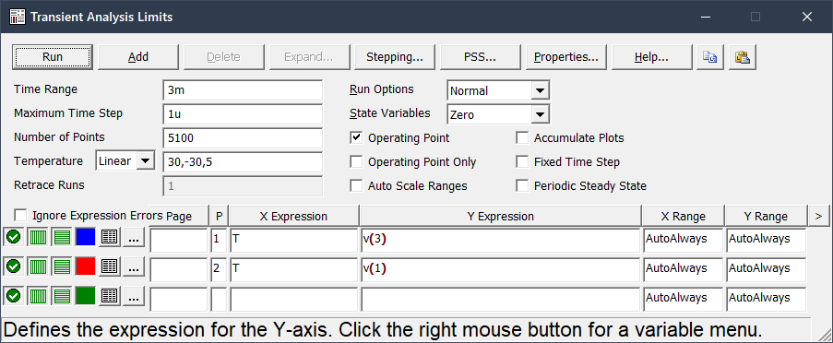

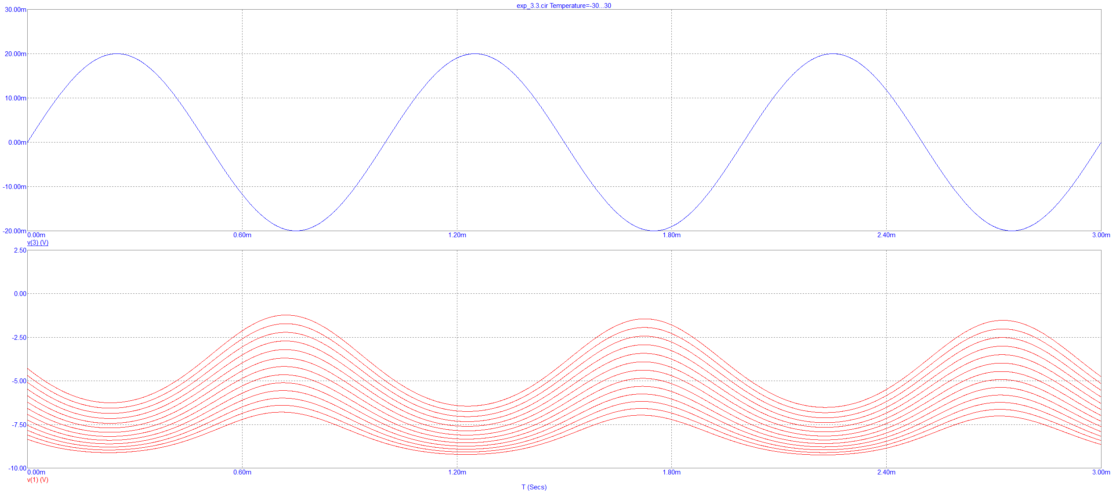

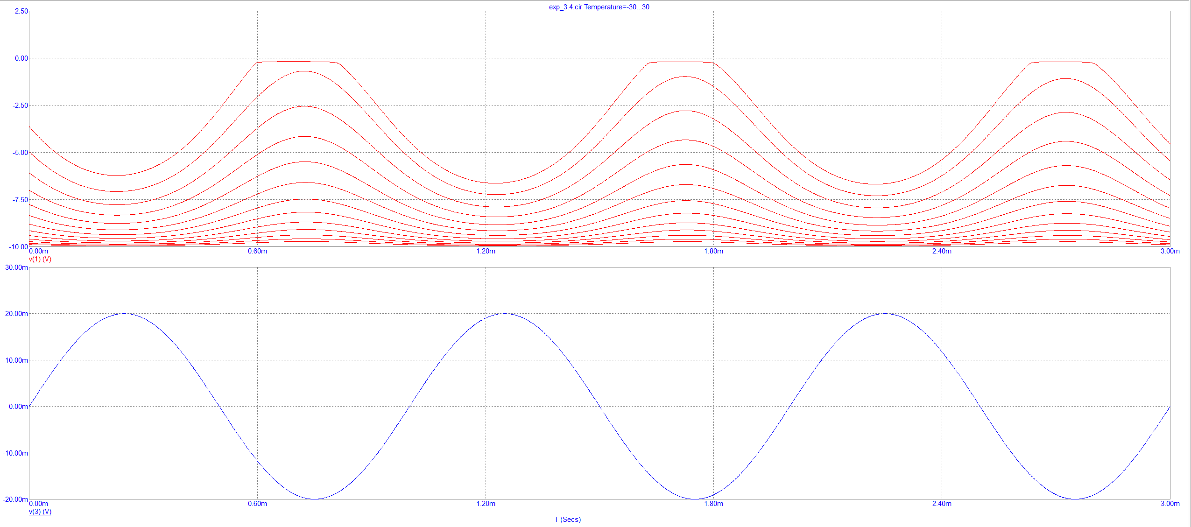

С ростом напряжения ВАХ начинает значительно зависеть от температуры. Причём, чем выше температура, тем больше ток при том же напряжении. Поскольку свойства pn перехода меняются с изменением температуры окружающей среды, характеристики и параметры биполярного транзистора также зависят от температуры.

2)Увеличим амплитуду входного сигнала в десять раз.

